**BIM+互联网！装配式建筑的智慧建造**

链接：<https://mp.weixin.qq.com/s/XQ4vzP5fHX8U-nfNybui7g>

近年来，BIM技术、物联网、大数据和云计算等新兴信息技术的发展，使得工程建造过程中能够实时、精确、高效地交换和共享大量信息。利用BIM等技术，推动建筑行业信息化，对解决工程建造中的信息孤岛、实现参建各方协同运作，进而实现智慧建造

**建筑行业智慧建造成为必然**

1．**BIM技术在项目各阶段的应用**

**策划**阶段：整体布置、智能规划。

**设计**阶段：优化建筑性能，创造高舒适度环境，提高建筑价值。

**施工**阶段：减少设计变更，优化施工顺序，提高施工质量，减少浪费。

**运维**阶段：建立物业资产管理数据库，智能设备，应急处理，3D空间租售。

在建筑全生命周期应用BIM技术，可更好地提高设计质量、更好地进行施工管理、更好地进行运维管理

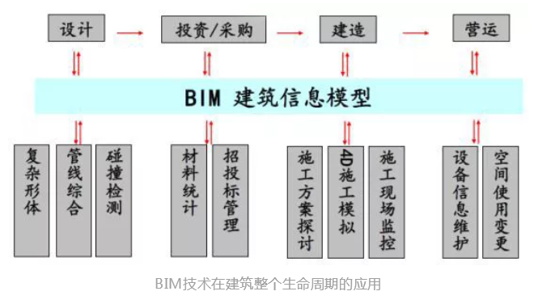 2.**BIM转变建筑业的建造模式**

在施工阶段，运用BIM技术进行施工深化、管线综合。同时，借助BIM进行施工模拟、进度管控与成本控制。通过施工过程全方位的信息化管理，可大幅度提升施工质量，减少施工浪费，节省工程投资。

**装配式建筑顶层设计提速**

近年来，装配式建筑的顶层设计提速。目前全国31个省（市、自治区）均出台了鼓励装配式建筑发展的相应政策，全国大力推广装配式建筑政策和标准规范体系已逐步形成，装配式建筑已从试点示范阶段向区域性全面推广阶段发展。

与传统项目相比，装配式建筑设计与施工更注重对质量、成本、工期、效果与环保的综合评价，在深化设计、构件制作、施工吊装过程中，尤其需要系统综合集成，BIM技术已成为提升建造品质的重要手段。工业化建筑评价体系如图所示。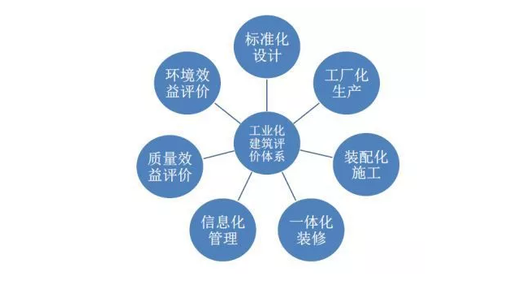**装配式建筑的BIM解决方案**

1.**基于BIM的装配式建造深化设计**

通过建立标准化BIM构件库，进行BIM构件拆分及优化设计。利用BIM模型，自动碰撞检查。设计构件清单，输出构件详图，进行信息化管理

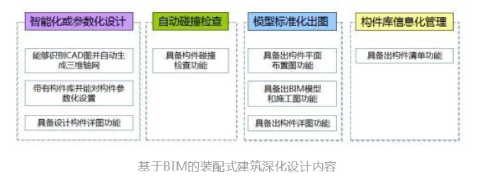 2**基于BIM的装配式建筑构件生产**

借助BIM数据库平台，汇总构件拆分信息。利用BIM模型进行构件加工图设计和工厂化生产，通过计算机辅助制造，实现预制构件的数字化制作。

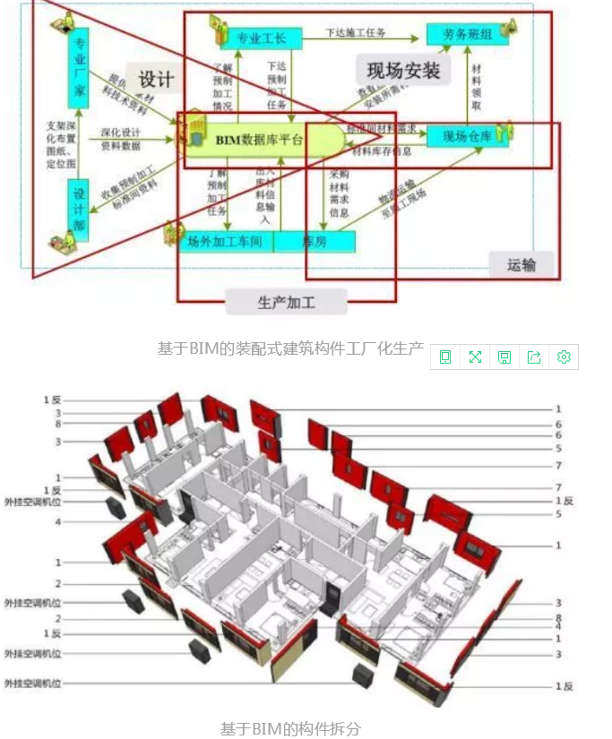 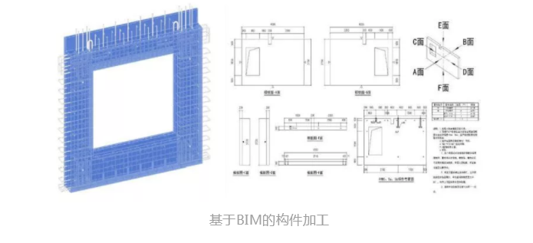

3.**基于BIM技术的装配式建造**

基于BIM技术的装配式建造，即将传统的2D的建筑设计图纸演变成为3D实物、4D施工安排的一个过程。利用了计算机4D模拟技术，在施工前为施工计划做“彩排”，找出问题并及时协调。

基于BIM技术的装配式建造典型优点如下：

**提升品质**

BIM的应用，使施工单位进场前完成综合调整、方案预演等前期准备，掌握施工难点，减少施工错误，回避不必要风险。

**加快进度、控制成本**

根据施工组织设计模拟实际施工，确定合理的施工 方案指导施工，确保了设计和安装的准确性，提高了安装一次成功的概率， 减少了返工，降低了损耗，并节约了工程造价。

**数字化管控**

利用互联网、移动通讯、摄影摄像技术，把预制、预加工等工厂制造的部件、构件的加工、运输、安装全过程，把隐蔽工程、特殊构造的施工记录，把现场施工进度等情况与BIM 模型整合，进行全方位管理。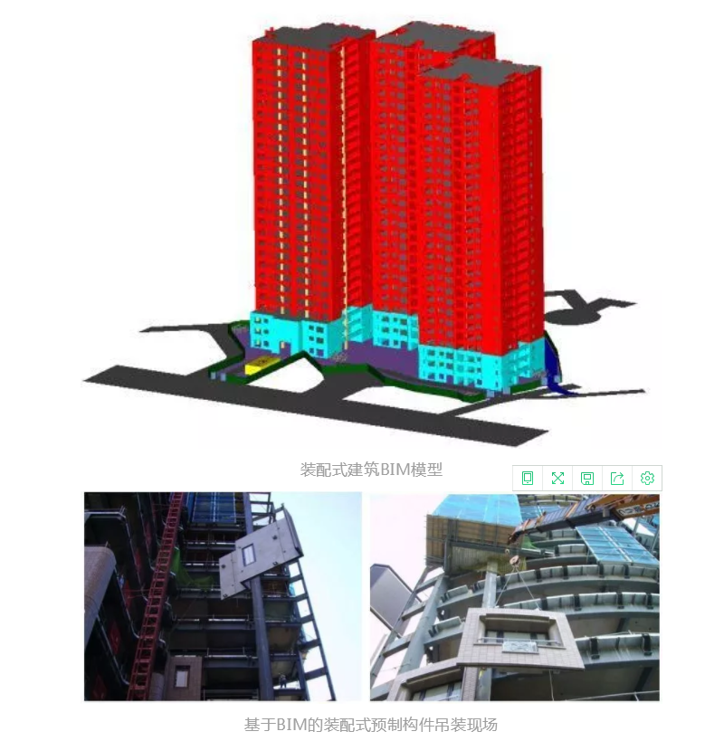

4.**基于BIM的装配式建筑幕墙综合技术**

现阶段，幕墙已从传统的模式走向装配式。

利用BIM模型，可以准确的体现幕墙的分格以及装饰线条的尺寸，并根据业主对方案的更改随时调整。

通过碰撞检查，提前解决建筑幕墙和结构、室外雨水管等碰撞的问题，最大程度的减少项目实施中工程变更及签证。

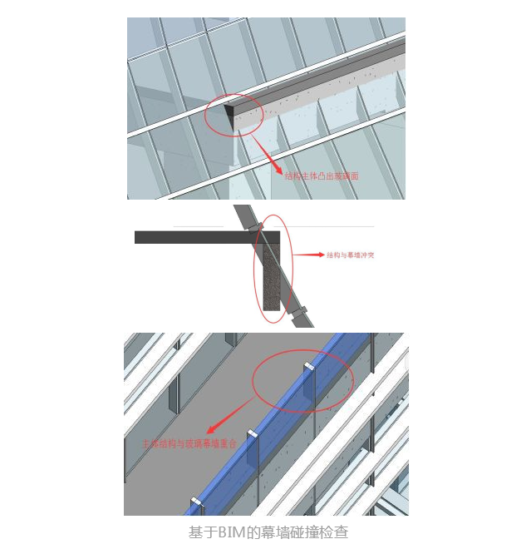

5.**基于BIM的智慧停车库建造技术**

基于BIM技术的“一种预制拼接沉井式智慧地下停车库建造方法”，是合理利用城市边角地块空间，研究解决老旧小区、商业街区、办公服务区、城市公共交通配套服务区停车难问题的一种实用创新型发明技术。

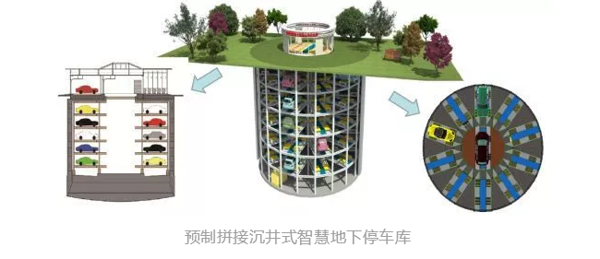

采用全预制方式，将井筒高度拆分成6层，底层为刃脚层，其余5层为标准层。利用BIM技术，实现设计、构件拆分、制作、吊装集成化。每层拆分为10块，每块内、外侧墙固结在工厂预制（双皮空腔构件），运往现场拼装，在内、外侧墙之间的内腔浇筑钢筋混凝土，预制率36%。

预制标准节重14t，高2.32m、宽1m；预制刃脚节重30t，高3.5m、宽1.1m。由标准节和刃脚分别拼装成环形成整个车库结构。

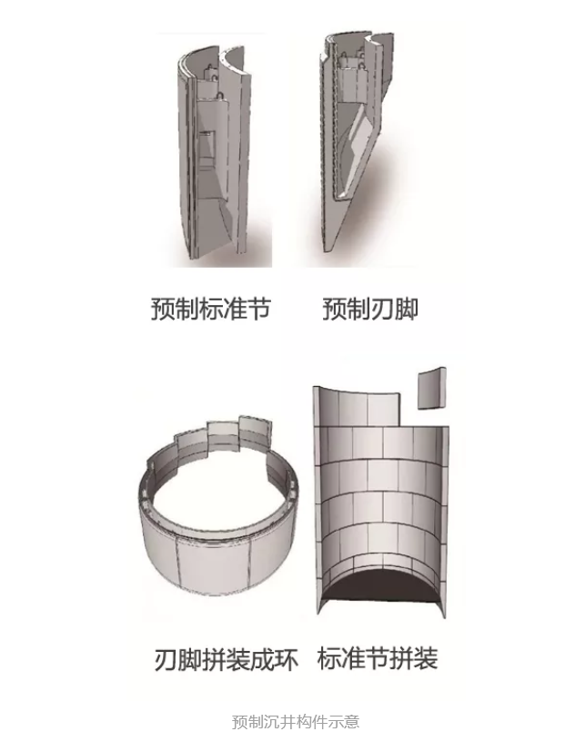

6.**BIM在装配式钢结构项目中的实践**

BIM技术在钢结构项目中的应用主要体现在如下方面：

利用BIM三维模型，进行空间定位，校核与地基基础的偏差。

优化吊装方案，进行吊装模拟，控制吊装进度。

优化钢构模型，生成构件清单，保证加工精度。

7.**BIM推动装配式建筑行业全面进入智慧建造时代**

对装配式建筑行业来讲，基于BIM技术，形成了对装配式建筑上下游产业链的整合。

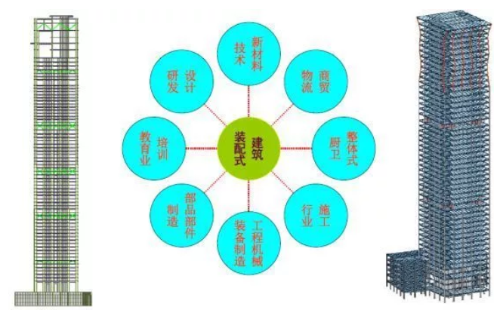

BIM技术的普及将改变整个行业的运作模式。用更高程度的数字化，整合优化全产业链，实现工厂化生产、精细化管理的现代产业模式。在整个设计、施工过程中全面实现信息化，可大大提高劳动力素质及劳动生产率。

出处：[研砼治筑建筑工业化信息平台](javascript:void(0);)  2018-10-26